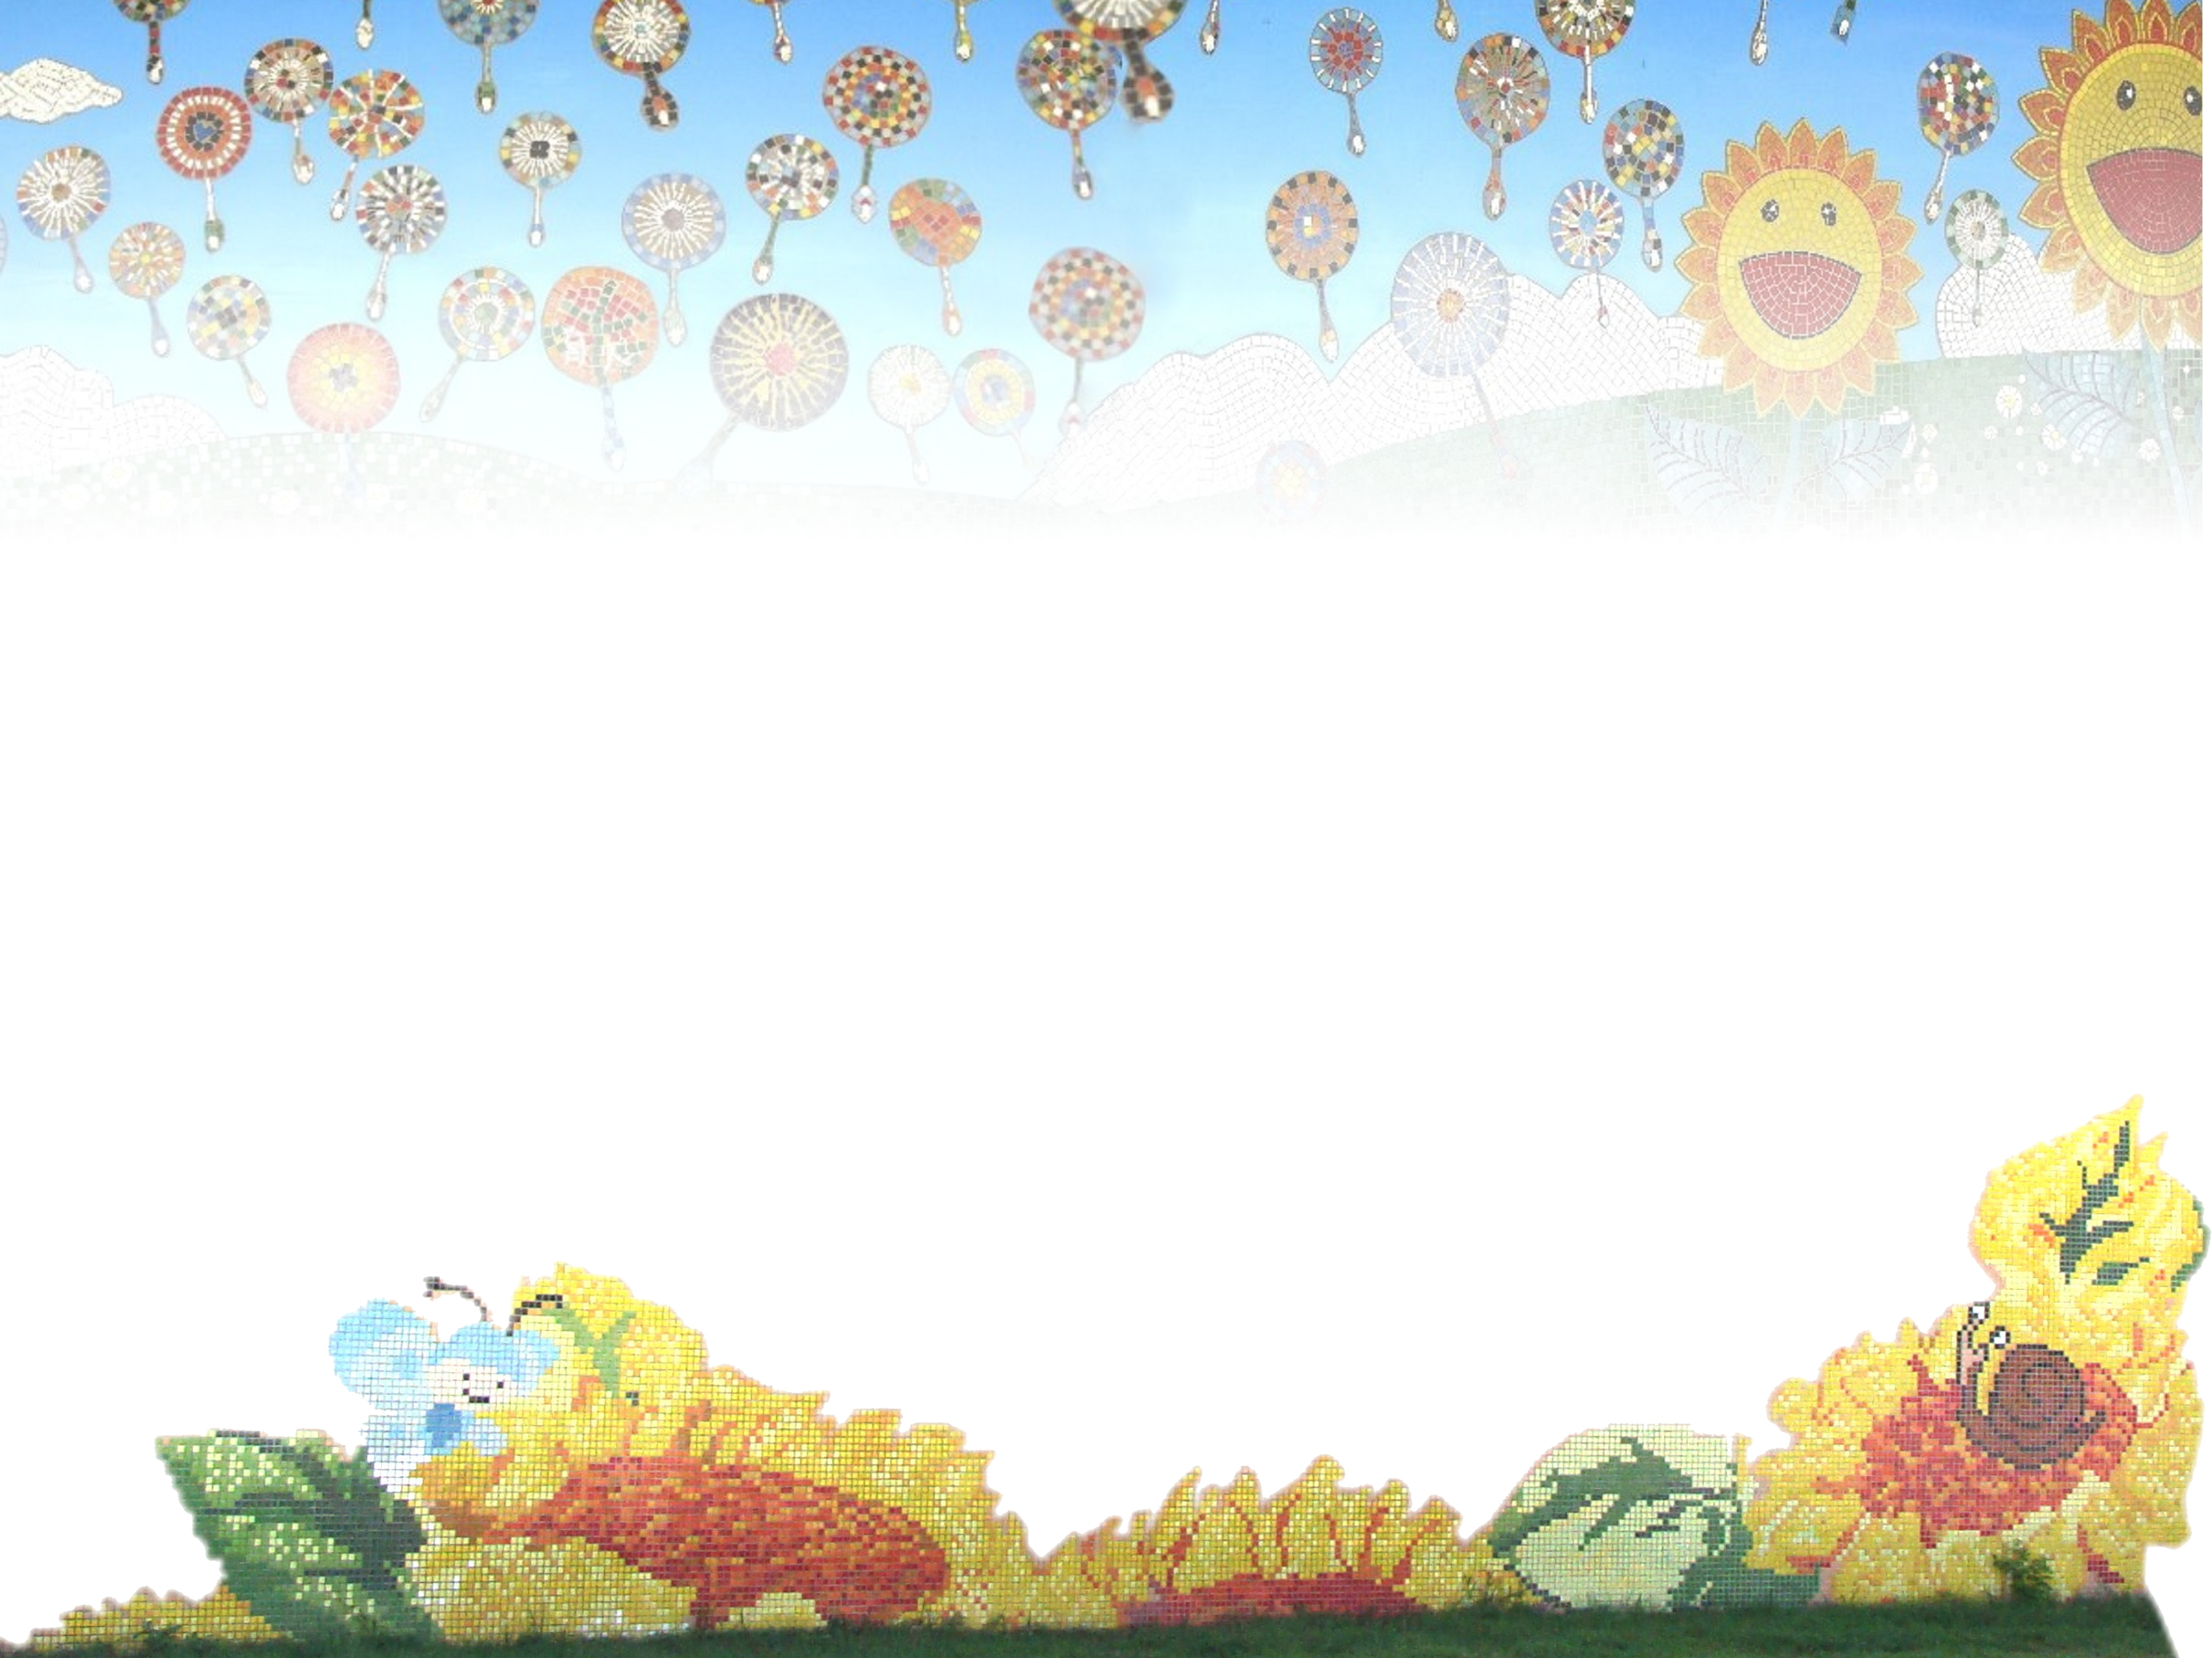
[品德小故事] 回音人生
- 感恩(低年級)(摘錄自高雄市政府品德教育電子報)

一對父子走在山中，小男孩不小心跌倒了，他忍不住大叫了一聲「哇...！」令他吃驚的是，他聽到了從山中某處傳來的另一個聲音，重覆著他的「哇...！」。小男孩不解的問：「你是誰？」，結果得到的答案也是「你是誰？」，這時小男孩生氣了，大聲地叫著「討厭鬼！」，但這一次得到的答案仍然是「討厭鬼！」。
惱怒的小男孩滿腹狐疑，望著父親想知道這到底是怎麼一回事？父親卻笑笑的說：「兒子啊，注意聽喔。」，於是父親大吼了一聲：「你真棒！」，結果這次傳回來的另一個聲音是「你真棒！」，接著父親又再一次大聲的說「我感謝你！」，這時聲音也回答「我感謝你！」，小男孩感到非常的訝異！
此時父親向小男孩說：「一般人稱這叫回音，其實真實人生也是如此，我們所説所做過的每一件事，最後都會回應到自己的生命中。如果你要這個世界有更多的愛，那麼你就要先在自己的心中創造更多的愛；如果你常分享付出、心懷感恩，自然也能時常感受到他人的溫暖回饋。」
每天多感謝周遭的人、事、物，相信這個世界也會以充滿愛的方式來擁抱你。

